CHƯƠNG 4. XÂY DỰNG VÀ THỰC NGHIỆM HỆ THỐNG
Chương 4 trình bày chi tiết quá trình xây dựng các thành phần của hệ thống, mã nguồn triển khai, kết quả kiểm thử và đánh giá hiệu năng. Toàn bộ mã nguồn được tham chiếu từ repository tại https://github.com/qdo242/DATN--DoAnhQuan\DATN--DoAnhQuan.
4.1. Môi trường phát triển
Bảng 4.1. Môi trường phát triển hệ thống
Thành phần | Công cụ / Công nghệ
Vi điều khiển | ESP32 (Xtensa LX6 @ 240MHz, 520KB SRAM, 4MB Flash)
Board phần cứng | TTGO T-Beam V08 (ESP32 + LoRa SX1276 + GPS NEO-M8N + OLED SSD1306)
Board mô phỏng | ESP32 trên Wokwi (wokwi.com)
Ngôn ngữ ESP32 | C/C++ (Arduino Framework)
Mã hóa | AES-128-CBC (mbedtls trên ESP32, PyCryptodome trên Python)
Backend | Python Flask 3.x
Cơ sở dữ liệu | SQLite 3
Dashboard | Streamlit 1.31 + Folium + OpenStreetMap (Leaflet)
Giao tiếp | LoRa 433/868 MHz (SX1278), Wi-Fi, HTTP/JSON
Mô phỏng LoRa | Wokwi (delay mô phỏng Beacon/ACK)
IDE | Visual Studio Code, Arduino IDE
Tunnel | Localtunnel (localtunnel.me) để expose server ra Internet

Cấu hình máy chạy Server:
- Hệ điều hành: Windows 11
- Python: 3.11+
- RAM: 8GB+
- Các thư viện Python chính (file requirements.txt):
- flask>=3.0.0
- pycryptodome>=3.20.0
- streamlit>=1.31.0
- folium>=0.16.0
- streamlit-folium>=0.19.0
- pandas>=2.2.0
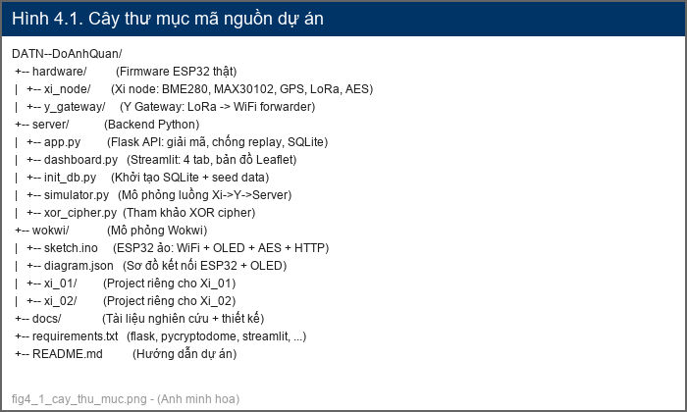

Trong giai đoạn phát triển ban đầu, việc mua sẵn board ESP32, mô-đun LoRa, GPS và cảm biến có thể vượt quá kinh phí, đồng thời sơ đồ chân, thư viện và cấu trúc firmware vẫn chưa ổn định. Vì vậy, nhóm phát triển sử dụng Wokwi — một công cụ giả lập ESP32 trực tuyến — để kiểm tra khả năng biên dịch, luồng trạng thái, giao tiếp ngoại vi và kết nối máy chủ trước khi chuyển firmware sang board thật (đã trình bày chi tiết ở mục 2.8). Mỗi dự án Wokwi gồm ba tệp chính: sketch.ino chứa firmware Arduino, diagram.json mô tả board và linh kiện kèm kết nối chân, wokwi.toml xác định cấu hình chạy mô phỏng. ESP32 ảo trên Wokwi có thể kết nối mạng Wokwi-GUEST để gửi HTTP request tới Flask Server thông qua tunnel (localtunnel), cho phép kiểm tra toàn bộ chuỗi: tạo JSON, mã hóa AES-128-CBC, gửi HTTP và nhận phản hồi mà chưa cần phần cứng hoàn chỉnh. Nhờ đó, nhóm phát triển có thể xác nhận firmware biên dịch đúng, state machine chuyển trạng thái hợp lệ, sequence number tăng dần, kết quả AES trên ESP32 tương thích với thư viện Python trên Server, và HTTP request nhận được phản hồi thành công. Tuy nhiên, Wokwi chỉ xác nhận logic và khả năng tương tác phần mềm, không thể thay thế kiểm thử thực địa về khoảng cách LoRa, RSSI, SNR, tỷ lệ mất gói, dòng tiêu thụ pin hay độ chính xác cảm biến. Sau khi firmware ổn định trên mô phỏng, các chỉ tiêu này phải được đo bằng phần cứng thật trong điều kiện môi trường cụ thể.

Cây thư mục dự án (theo github.com/qdo242/DATN--DoAnhQuan):
DATN--DoAnhQuan/
│
├── hardware/ # Firmware ESP32 cho phần cứng thật
│ ├── xi_node/
│ │ └── xi_node.ino # Firmware Xi node (T-Beam)
│ └── y_gateway/
│ └── y_gateway.ino # Firmware Y Gateway
│
├── server/ # Phía Server (Python)
│ ├── app.py # Flask server chính
│ ├── init_db.py # Khởi tạo database
│ ├── dashboard.py # Streamlit dashboard
│ ├── simulator.py # Mô phỏng luồng Xi→Y→Server
│ ├── main_test.py # Test nhanh 2 node
│ ├── check_my_server.py # Kiểm tra server sống
│ ├── verify_wokwi.py # Xác minh AES khớp Wokwi
│ ├── self_test_logic.py # Kiểm định nội bộ
│ ├── final_check.py # Check tổng thể
│ └── xor_cipher.py # Tham khảo mã hóa XOR
│
├── wokwi/ # File mô phỏng Wokwi
│ ├── sketch.ino # Code ESP32 (Xi_01 + Xi_02 luân phiên)
│ ├── sketch_minimal.ino # Phiên bản tối giản debug
│ ├── diagram.json # Sơ đồ kết nối
│ ├── wokwi.toml # Cấu hình dự án
│ ├── wokwi_to_copy.md # Hướng dẫn copy-paste
│ ├── libraries.txt # Danh sách thư viện
│ ├── xi_01/ # Dự án Wokwi riêng cho Xi_01
│ │ ├── sketch.ino
│ │ ├── diagram.json
│ │ └── wokwi.toml
│ └── xi_02/ # Dự án Wokwi riêng cho Xi_02
│ ├── sketch.ino
│ ├── diagram.json
│ └── wokwi.toml
│
├── docs/ # Tài liệu dự án
│ ├── thesis.md # Mô tả ngữ cảnh, nội dung công việc
│ ├── workflow.md # Kiến trúc hệ thống, thiết kế
│ ├── threat_model.md # Mô hình mối đe dọa
│ ├── references.md # Tài liệu tham khảo
│ ├── research_encryption_comparison.md # So sánh XOR vs AES-CBC
│ ├── research_anti_replay.md # Chống replay
│ ├── research_hmac_auth.md # HMAC authentication
│ └── research_performance.md # Hiệu năng
│
├── requirements.txt # Thư viện Python
├── README.md # Hướng dẫn dự án
└── Chuong4.md # Chương 4 báo cáo (file này)
Giải thích các thư mục chính:
- hardware/: Chứa firmware ESP32 cho phần cứng thật (TTGO T-Beam), gồm code Xi node (đọc cảm biến BME280, MAX30102, GPS, mã hóa AES, giao tiếp LoRa) và Y Gateway (quét Beacon, gửi ACK, chuyển tiếp HTTP).
- server/: Toàn bộ backend Python — Flask server xử lý request, giải mã, chống replay, ghi SQLite; các script kiểm thử; Streamlit dashboard hiển thị dữ liệu.
- wokwi/: Code mô phỏng Wokwi — có thể copy-paste lên wokwi.com để chạy mô phỏng ESP32 ảo, gồm cả phiên bản kết hợp và phiên bản riêng cho từng node.
- docs/: Tài liệu nghiên cứu, thiết kế, bảo mật, hiệu năng.
4.2. Xây dựng node Xi
Node Xi là thiết bị cảm biến IoT, có nhiệm vụ:
Phát tín hiệu Beacon qua LoRa để thông báo sự hiện diện.
Chờ nhận ACK từ Gateway Y.
Đọc dữ liệu từ các cảm biến (nhiệt độ, độ ẩm, áp suất, nhịp tim, SpO2, CO, CO2, NH3, GPS).
Mã hóa dữ liệu bằng AES-128-CBC.
Gửi payload đã mã hóa qua LoRa về Y.

File: hardware/xi_node/xi_node.ino
Khởi tạo thiết bị (hàm `setup()`, dòng 289-337):
void setup() {
Serial.begin(115200);
Wire.begin(21, 22);
Wire.setClock(400000);
// OLED SSD1306
oled.init();
oled.flipScreenVertically();
// BME280 (nhiệt độ, độ ẩm, áp suất)
bme.begin(0x76);
// MAX30102 (nhịp tim, SpO2)
max30102.begin(Wire, I2C_SPEED_STANDARD);
// GPS UART2
Serial2.begin(9600, SERIAL_8N1, GPS_RX, GPS_TX);
// LoRa SX1276
SPI.begin(5, 19, 27, 18);
LoRa.setPins(LORA_CS, LORA_RST, LORA_DIO);
LoRa.begin(LORA_FREQ); // 868E6 Hz
LoRa.setTxPower(17); // 17 dBm
LoRa.setSpreadingFactor(12);
LoRa.setCodingRate4(5);
LoRa.setSignalBandwidth(125E3);
}
Quá trình khởi tạo gồm:
- Khởi tạo Serial (baudrate 115200) để debug.
- Khởi tạo I2C (GPIO21-SDA, GPIO22-SCL) cho OLED, BME280, MAX30102.
- Khởi tạo OLED SSD1306 để hiển thị trạng thái.
- Khởi tạo cảm biến BME280 (địa chỉ 0x76) đo nhiệt độ, độ ẩm, áp suất.
- Khởi tạo MAX30102 (địa chỉ 0x57) đo nhịp tim và SpO2.
- Khởi tạo GPS NEO-M8N qua UART2 (GPIO12-RX, GPIO15-TX).
- Khởi tạo module LoRa SX1276 ở băng tần 868 MHz (hoặc 433 MHz tùy phiên bản).
Pre-Shared Key (dòng 54-57):
const uint8_t NETWORK_KEY[16] = {
0x6B, 0x65, 0x79, 0x5F, 0x78, 0x5F, 0x31, 0x32,
0x33, 0x34, 0x35, 0x36, 0x37, 0x38, 0x39, 0x30
}; // tương ứng "key_x_1234567890"
Key này được hardcode giống hệt trên Server (server/app.py dòng 16: NETWORK_KEY = b'key_x_1234567890').

Hàm protocol_xi() (dòng 221-284) thực hiện luồng bắt tay 3 bước:
Bước 1 — Phát Beacon (dòng 224-231):
snprintf(buf, sizeof(buf), "B|%s", XI_ID);
gui_loRa(buf); // Gửi "B|Xi_01" qua LoRa
Bước 2 — Chờ ACK (dòng 233-247):
doc_loRa(buf, sizeof(buf), 3000); // Timeout 3 giây
// Parse: "A|Xi_01|Y_01"
sscanf(buf, "A|%15[^|]|%15s", target, gw);
Bước 3 — Gửi dữ liệu mã hóa (dòng 249-283):
snprintf(json_buf, sizeof(json_buf),
"{\"id\":\"%s\",\"t\":%.1f,\"h\":%.1f,\"p\":%.1f,"
"\"hr\":%d,\"spo2\":%.0f,"
"\"co2\":%.0f,\"co\":%.1f,\"nh3\":%.1f,"
"\"lat\":%.5f,\"lon\":%.5f,\"alt\":%.1f,\"sats\":%d,"
"\"gw\":\"%s\",\"seq\":%u}",
XI_ID, d.t, d.h, d.p, d.hr, d.spo2,
d.co2, d.co, d.nh3, d.lat, d.lon, d.alt, d.sats,
gw, seq++);
uint8_t iv[16], ct[256];
size_t el = aes_encrypt((uint8_t*)json_buf, strlen(json_buf), ct, iv);
// Ghép IV + ciphertext → hex
char hex[512]; hex[0] = 0; char b[4];
for (size_t i = 0; i < 16 + el; i++) {
uint8_t v = i < 16 ? iv[i] : ct[i - 16];
sprintf(b, "%02x", v); strcat(hex, b);
}
// Gửi "D|Xi_01|<hex>"
char data_pkt[580];
snprintf(data_pkt, sizeof(data_pkt), "D|%s|%s", XI_ID, hex);
gui_loRa(data_pkt);
Cấu trúc gói tin giao thức:
Loại | Định dạng | Ví dụ
Beacon | `B | <device_id>` | `B | Xi_01`
ACK | `A | <xi_id> | <y_id>` | `A | Xi_01 | Y_01`
Data | `D | <xi_id> | <hex_payload>` | `D | Xi_01 | 8c94a1...`

Hàm aes_encrypt() (dòng 79-94) sử dụng thư viện mbedtls có sẵn trong Arduino Core ESP32:
static size_t aes_encrypt(uint8_t* pt, size_t len, uint8_t* ct, uint8_t* iv) {
mbedtls_aes_context ctx;
mbedtls_aes_init(&ctx);
mbedtls_aes_setkey_enc(&ctx, NETWORK_KEY, 128); // Khóa 128-bit
// Tạo IV ngẫu nhiên 16 byte
uint8_t iv_copy[16];
for (int i = 0; i < 16; i++) iv_copy[i] = random(256);
// NULL padding lên bội số 16 byte
size_t pl = ((len + 15) / 16) * 16;
uint8_t pad[256];
memset(pad, 0, pl);
memcpy(pad, pt, len);
memcpy(iv, iv_copy, 16);
mbedtls_aes_crypt_cbc(&ctx, MBEDTLS_AES_ENCRYPT, pl, iv, pad, ct);
memcpy(iv, iv_copy, 16); // Lưu lại IV (mbedtls ghi đè iv)
mbedtls_aes_free(&ctx);
return pl;
}
Lưu ý kỹ thuật: Thư viện mbedtls ghi đè biến iv trong quá trình mbedtls_aes_crypt_cbc(). Do đó cần dùng iv_copy để lưu IV gốc trước khi gọi hàm và copy lại sau khi mã hóa. Đây là lỗi thường gặp đã được fix trong code.
Quy trình mã hóa trên ESP32:
Tạo chuỗi JSON từ dữ liệu cảm biến (khoảng 180 byte).
Tính padding: ((len + 15) / 16) * 16 (làm tròn lên bội số 16).
Tạo IV ngẫu nhiên 16 byte.
Gọi mbedtls_aes_crypt_cbc() với chế độ mã hóa.
Ghép [IV 16 byte] + [Ciphertext] thành mảng byte.
Chuyển toàn bộ sang chuỗi hex (khoảng 416-528 ký tự hex).
Độ dài payload:
Thành phần | Kích thước
Plaintext JSON | ~180 byte
Sau padding | 192 byte (bội số 16)
IV + Ciphertext | 16 + 192 = 208 byte
Hex encode | 416 ký tự hex

File: hardware/xi_node/xi_node.ino, các hàm dòng 99-176
BME280 — Nhiệt độ, độ ẩm, áp suất:
bool doc_bme280(SensorData& d) {
d.t = bme.readTemperature();
d.h = bme.readHumidity();
d.p = bme.readPressure() / 100.0F;
return (!isnan(d.t) && !isnan(d.h));
}
MAX30102 — Nhịp tim, SpO2 (dòng 114-150):
bool doc_max30102(SensorData& d) {
// Lấy 25 mẫu IR trong 5 giây
// Phát hiện nhịp tim bằng checkForBeat()
// Tính BPM trung bình 4 nhịp gần nhất
// SpO2 = 104.0 - 17.0 * (red/ir)
d.hr = (bpm > 20 && bpm < 220) ? bpm : 0;
d.spo2 = (spo2_val > 0) ? spo2_val : 0;
}
GPS NEO-M8N (dòng 153-167):
void doc_gps(SensorData& d) {
// Non-blocking: đọc trong 3 giây
while (millis() - start < 3000) {
while (Serial2.available()) gps.encode(Serial2.read());
if (gps.location.isValid() && gps.location.age() < 2000) {
d.lat = gps.location.lat();
d.lon = gps.location.lng();
d.alt = gps.altitude.meters();
d.sats = gps.satellites.value();
return;
}
}
// Fallback: dùng tọa độ mặc định
d.lat = 21.84470; d.lon = 104.09700;
}
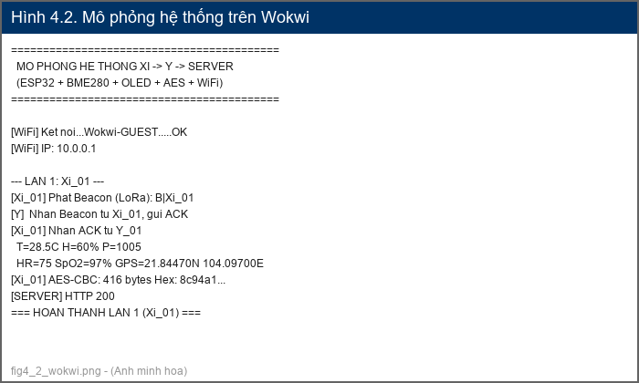

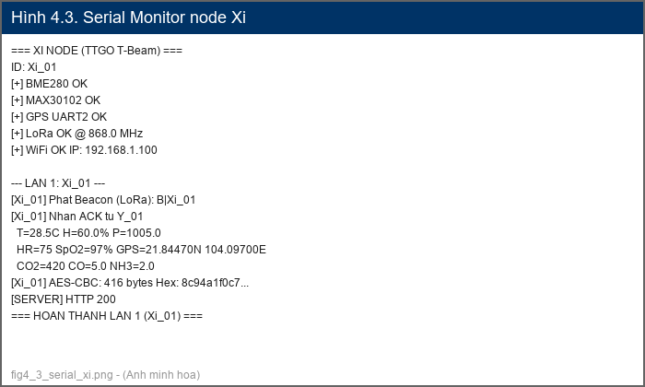

File: wokwi/sketch.ino (phiên bản kết hợp) và wokwi/xi_01/sketch.ino, wokwi/xi_02/sketch.ino (phiên bản riêng).
Trong mô phỏng Wokwi, dữ liệu cảm biến được tạo ngẫu nhiên thay vì đọc từ cảm biến thật:
// wokwi/sketch.ino, dòng 132-141
float t = 28.0 + random(-30, 30) / 10.0; // 25-31°C
float h = 60.0 + random(-20, 20) / 10.0; // 58-62%
float p = 1005.0 + random(30); // 1005-1035 hPa
float c2 = 400 + random(50); // 400-450 ppm CO2
float co = 5.0 + random(30) / 10.0; // 5.0-8.0 ppm CO
float nh3 = 2.0 + random(20) / 10.0; // 2.0-4.0 ppm NH3
int hr = random(2) ? 65 + random(20) : 0; // 0 hoặc 65-85 bpm
float spo2 = hr ? 95.0 + random(50)/10.0 : 0; // 95-100%
Kịch bản mô phỏng trên Wokwi:
- Node ESP32 ảo kết nối WiFi (SSID: "Wokwi-GUEST", không mật khẩu).
- Mỗi chu kỳ: phát Beacon → chờ ACK (delay mô phỏng) → tạo dữ liệu ngẫu nhiên → AES mã hóa → POST HTTP lên Server.
- Xi_01 thực hiện 6 chu kỳ, Xi_02 thực hiện 6 chu kỳ (hoặc 6 chu kỳ luân phiên).
- OLED ảo hiển thị trạng thái từng bước.

Nội dung | Kết quả
Khởi tạo ESP32 | Thành công
Khởi tạo LoRa | Thành công
Phát Beacon | Thành công
Nhận ACK | Thành công (mô phỏng)
Đọc cảm biến (mô phỏng) | Thành công — dữ liệu ngẫu nhiên trong khoảng hợp lý
Tạo JSON | Thành công
Mã hóa AES-128-CBC | Thành công — ~17-18µs nhờ hardware accelerator
Tạo payload hex | Thành công
Gửi dữ liệu qua HTTP | Thành công (HTTP 200)

4.3. Xây dựng Gateway Y
Gateway Y là thiết bị trung gian, có nhiệm vụ:
Quét tín hiệu Beacon từ các node Xi qua LoRa.
Gửi ACK phản hồi cho Xi.
Nhận dữ liệu mã hóa từ Xi.
Chuyển tiếp dữ liệu lên Server trung tâm qua HTTP POST (WiFi/4G).
Quan trọng: Gateway Y không có khả năng giải mã dữ liệu. Nó chỉ chuyển tiếp nguyên vẹn chuỗi hex nhận được từ Xi lên Server. Điều này đảm bảo rằng ngay cả khi thiết bị Y bị xâm phạm, dữ liệu vẫn an toàn vì Y không lưu trữ khóa AES.

File: hardware/y_gateway/y_gateway.ino
Vòng lặp chính (hàm `loop()`, dòng 140-182):
void loop() {
char buf[256];
// Bước 1: Chờ Beacon từ Xi (timeout 1s)
int len = doc_loRa(buf, sizeof(buf), 1000);
if (len == 0) return;
// Parse Beacon: "B|Xi_01"
char xi_id[16];
if (sscanf(buf, "B|%15s", xi_id) != 1) return;
// Bước 2: Gửi ACK
char ack[32];
snprintf(ack, sizeof(ack), "A|%s|%s", xi_id, Y_ID);
gui_loRa(ack);
// Bước 3: Chờ dữ liệu từ Xi (timeout 5s)
if (doc_loRa(buf, sizeof(buf), 5000) == 0) return;
// Parse Data: "D|Xi_01|<hex>"
char id[16], hex[512];
sscanf(buf, "D|%15[^|]|%511s", id, hex);
// Bước 4: Chuyển tiếp lên Server
gui_server(hex);
}

Hàm gui_server() (dòng 81-96):
bool gui_server(const char* payload_hex) {
if (WiFi.status() != WL_CONNECTED) return false;
HTTPClient http;
http.begin(SERVER_URL); // "http://192.168.1.100:5000/receive-data"
http.addHeader("Content-Type", "application/json");
char body[580];
snprintf(body, sizeof(body), "{\"payload\":\"%s\"}", payload_hex);
int r = http.POST((uint8_t*)body, strlen(body));
bool ok = (r == 200);
http.end();
return ok;
}
Cấu trúc HTTP request gửi lên Server:
POST /receive-data
Content-Type: application/json
{"payload": "8c94a1f0c723..."}
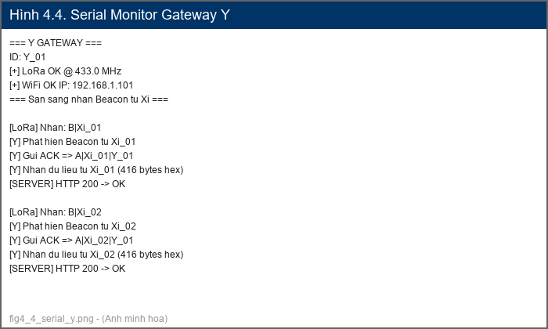

Nội dung | Kết quả
Khởi tạo LoRa | Thành công
Quét Beacon | Thành công
Gửi ACK | Thành công
Nhận dữ liệu mã hóa | Thành công
Chuyển tiếp HTTP | Thành công (HTTP 200 từ Server)

4.4. Xây dựng Flask Server
Server trung tâm là trái tim của hệ thống, xử lý tất cả dữ liệu từ các Gateway Y. File chính: server/app.py (177 dòng).

Import và cấu hình (dòng 1-17):
import os
import sqlite3
from flask import Flask, request, jsonify
from Cryptodome.Cipher import AES
import json
import logging
import time
from concurrent.futures import ThreadPoolExecutor
app = Flask(__name__)
DB_NAME = os.path.join(os.path.dirname(__file__), '..', 'iot_security.db')
NETWORK_KEY = b'key_x_1234567890' # Pre-Shared Key 16 byte
executor = ThreadPoolExecutor(max_workers=4) # 4 luồng xử lý bất đồng bộ
Server Flask chạy tại http://0.0.0.0:5000, chấp nhận kết nối từ mọi IP (phù hợp khi Gateway Y ở mạng khác). Chế độ threaded=True cho phép xử lý nhiều request đồng thời.

Hàm receive_data() (dòng 129-173) — endpoint chính của hệ thống:
@app.route('/receive-data', methods=['POST'])
def receive_data():
t_start = time.time()
json_input = request.get_json()
if not json_input or 'payload' not in json_input:
return jsonify({"status": "error", "message": "Missing payload"}), 400
try:
payload = json_input['payload']
raw_data = bytes.fromhex(payload)
# Bước 1: Giải mã AES-CBC
t1 = time.time()
data, error = verify_and_decrypt(raw_data)
t_decrypt = (time.time() - t1) * 1000
if error:
return jsonify({"status": "error", "reason": error}), 403
# Bước 2: Kiểm tra Sequence Number (chống replay)
t2 = time.time()
ok, msg = check_seq(data.get('id'), data.get('seq'))
t_seq = (time.time() - t2) * 1000
if not ok:
executor.submit(log_telemetry, data, f"Canh bao: {msg}")
executor.submit(save_benchmark, data.get('id'),
t_decrypt, t_seq, 0, 0, "FAIL")
return jsonify({"status": "error", "reason": msg}), 403
# Bước 3: Cập nhật seq và ghi telemetry
t3 = time.time()
if data.get('seq') is not None:
update_seq(data.get('id'), data.get('seq'))
executor.submit(log_telemetry, data, "An toan")
t_log = (time.time() - t3) * 1000
t_total = (time.time() - t_start) * 1000
print(f"[+] {data.get('id')}: decrypt={t_decrypt:.1f}ms "
f"seq={t_seq:.1f}ms log={t_log:.1f}ms total={t_total:.1f}ms")
executor.submit(save_benchmark, data.get('id'),
t_decrypt, t_seq, t_log, t_total, "OK")
return jsonify({"status": "success", "device": data.get('id')}), 200
except Exception as e:
return jsonify({"status": "error", "message": str(e)}), 400
Luồng xử lý:
Kiểm tra JSON đầu vào có trường payload không.
Chuyển hex → bytes.
Giải mã AES-128-CBC.
Kiểm tra Sequence Number (chống replay).
Cập nhật last_seq và ghi dữ liệu vào SQLite.
Đo thời gian từng bước và lưu vào bảng benchmark.
Trả về HTTP 200 nếu thành công, 403 nếu có lỗi bảo mật.
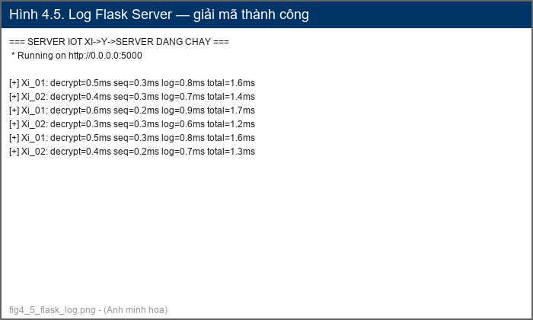

Hàm verify_and_decrypt() (dòng 24-37):
def verify_and_decrypt(raw_data):
if len(raw_data) < 16 + 16:
return None, "Packet too short"
iv = raw_data[:16] # Tách 16 byte IV
ciphertext = raw_data[16:] # Phần còn lại là ciphertext
try:
cipher = AES.new(NETWORK_KEY, AES.MODE_CBC, iv=iv)
plaintext = cipher.decrypt(ciphertext).rstrip(b'\0') # Cắt NULL pad
data = json.loads(plaintext.decode('utf-8'))
return data, None
except Exception as e:
return None, f"Decryption Failed: {str(e)}"
Giải thích các bước giải mã:
Kiểm tra độ dài tối thiểu: payload phải >= 32 byte (16 IV + 16 ciphertext).
Tách IV (16 byte đầu) và ciphertext (phần còn lại).
Tạo AES-CBC cipher với cùng key và IV.
Giải mã → cắt bỏ NULL padding (rstrip(b'\0')).
Parse JSON từ plaintext.
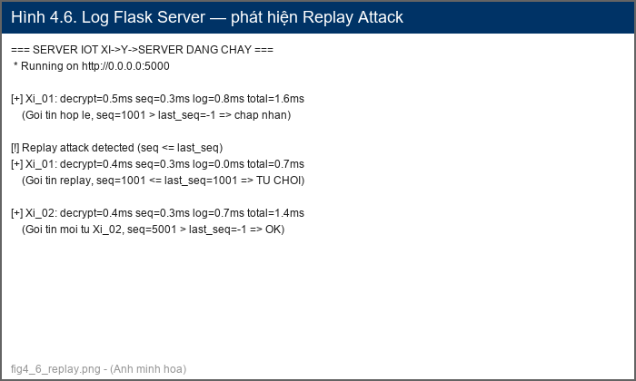

Hàm check_seq() (dòng 39-49):
def check_seq(device_id, seq):
conn = get_db_connection()
row = conn.execute(
'SELECT last_seq FROM devices WHERE device_id = ?',
(device_id,)
).fetchone()
if row is None:
conn.close()
return False, "Device not found"
if seq is not None and seq <= row['last_seq']:
conn.close()
return False, "Replay attack detected (seq <= last_seq)"
conn.close()
return True, None
Logic:
- Mỗi thiết bị có last_seq lưu trong bảng devices.
- Nếu seq <= last_seq → từ chối (gói tin cũ hoặc replay).
- Nếu seq > last_seq → chấp nhận, sau đó cập nhật last_seq = seq.
Ví dụ log khi phát hiện replay:
Current last_seq: 1001
Received seq: 1001
Replay detected
Request rejected → HTTP 403

Khi nhiều node Xi gửi dữ liệu đồng thời về Server qua IoT gateway, Server cần xử lý các request song song để không chặn lẫn nhau. Cơ chế bất đồng bộ được triển khai bằng ThreadPoolExecutor với 4 luồng xử lý. Khi nhận được request, Server thực hiện đồng bộ các bước giải mã và kiểm tra sequence number, sau đó dùng executor.submit() để ghi dữ liệu vào SQLite một cách bất đồng bộ — nghĩa là hàm ghi DB chạy trên một luồng riêng và không chặn luồng xử lý request chính. Điều này giúp response được trả về ngay lập tức, còn việc ghi DB diễn ra sau. Cả 3 hàm ghi DB (log_telemetry, update_seq, save_benchmark) đều có cơ chế retry 3 lần khi SQLite bị locked do xung đột ghi đồng thời từ nhiều luồng, với thời gian chờ 100ms giữa các lần retry.

Cả 3 hàm ghi DB (log_telemetry, update_seq, save_benchmark) đều có:
- Cơ chế retry 3 lần khi SQLite bị locked (do multi-thread).
- Chạy bất đồng bộ qua executor.submit() — không chặn response.
Hàm log_telemetry() (dòng 66-101) ghi dữ liệu cảm biến vào bảng telemetry:
def log_telemetry(data, status):
for attempt in range(3):
try:
conn = get_db_connection()
lat, lon = data.get('lat'), data.get('lon')
if lat is None or lon is None:
device = conn.execute(
'SELECT latitude, longitude FROM devices WHERE device_id = ?',
(device_id,)
).fetchone()
if device:
lat, lon = device['latitude'], device['longitude']
conn.execute('''
INSERT INTO telemetry
(device_id, temperature, humidity, pressure,
co2, co, nh3, heart_rate, spo2, altitude,
satellites, latitude, longitude, status)
VALUES (?, ?, ?, ?, ?, ?, ?, ?, ?, ?, ?, ?, ?, ?)
''', (...))
conn.commit()
return
except sqlite3.OperationalError as e:
if 'locked' in str(e) and attempt < 2:
time.sleep(0.1) # Chờ 100ms rồi thử lại
continue
break

Bảng benchmark lưu thời gian xử lý của từng request, gồm: decrypt_ms (thời gian giải mã AES), seq_ms (thời gian kiểm tra sequence number), log_ms (thời gian ghi telemetry vào database), total_ms (tổng thời gian xử lý request), và status (OK/FAIL). Dữ liệu này dùng để đánh giá hiệu năng của Server, xác định các bước xử lý nào chiếm nhiều thời gian nhất và phát hiện bất thường như thời gian giải mã tăng đột biến hoặc tỷ lệ FAIL cao do replay attack.

Hàm get_benchmark() (dòng 120-127) trả về 100 bản ghi benchmark gần nhất:
@app.route('/benchmark', methods=['GET'])
def get_benchmark():
conn = get_db_connection()
rows = conn.execute('''
SELECT * FROM benchmark ORDER BY id DESC LIMIT 100
''').fetchall()
conn.close()
return jsonify([dict(r) for r in rows])

if __name__ == "__main__":
print("=== SERVER IOT XI->Y->SERVER DANG CHAY ===")
app.run(host='0.0.0.0', port=5000, threaded=True)
Server chạy trên cổng 5000, chấp nhận kết nối từ mọi địa chỉ IP.
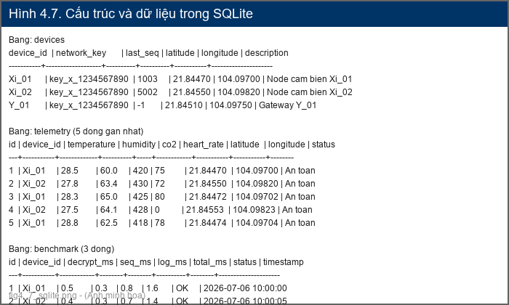

4.5. Xây dựng cơ sở dữ liệu
File: server/init_db.py

Hệ thống sử dụng SQLite với 3 bảng:
Bảng `devices` — Lưu thông tin thiết bị:
CREATE TABLE devices (
device_id TEXT PRIMARY KEY, -- "Xi_01", "Xi_02", "Y_01"
network_key TEXT NOT NULL, -- Key AES
last_seq INTEGER DEFAULT -1, -- Seq lớn nhất đã nhận
latitude REAL, -- Tọa độ mặc định
longitude REAL,
description TEXT -- Mô tả thiết bị
);
Bảng `telemetry` — Lưu dữ liệu cảm biến:
CREATE TABLE telemetry (
id INTEGER PRIMARY KEY AUTOINCREMENT,
device_id TEXT, -- FK → devices
timestamp DATETIME DEFAULT CURRENT_TIMESTAMP,
temperature REAL, -- Nhiệt độ (°C)
humidity REAL, -- Độ ẩm (%)
pressure REAL, -- Áp suất (hPa)
co2 REAL, -- CO2 (ppm)
co REAL, -- CO (ppm)
nh3 REAL, -- NH3 (ppm)
heart_rate INTEGER, -- Nhịp tim (bpm)
spo2 REAL, -- SpO2 (%)
altitude REAL, -- Độ cao (m)
satellites INTEGER, -- Số vệ tinh GPS
latitude REAL, -- Vĩ độ
longitude REAL, -- Kinh độ
status TEXT, -- "An toan" / "Canh bao: ..."
FOREIGN KEY (device_id) REFERENCES devices(device_id)
);
Bảng `benchmark` — Lưu thời gian xử lý:
CREATE TABLE benchmark (
id INTEGER PRIMARY KEY AUTOINCREMENT,
device_id TEXT,
decrypt_ms REAL, -- Thời gian giải mã (ms)
seq_ms REAL, -- Thời gian check seq (ms)
log_ms REAL, -- Thời gian ghi DB (ms)
total_ms REAL, -- Tổng thời gian (ms)
status TEXT, -- "OK" / "FAIL"
timestamp DATETIME DEFAULT CURRENT_TIMESTAMP
);

devices_data = [
('Xi_01', 'key_x_1234567890', -1, 21.84470, 104.09700,
'Node cam bien Xi_01 - Mù Cang Chải'),
('Xi_02', 'key_x_1234567890', -1, 21.84550, 104.09820,
'Node cam bien Xi_02 - Mù Cang Chải'),
('Y_01', 'key_x_1234567890', -1, 21.84510, 104.09750,
'Gateway Y_01 - Mù Cang Chải')
]
Seed dữ liệu mẫu là các bản ghi khởi tạo được chèn vào database lần đầu tiên khi hệ thống chạy. Mục đích của seed data là để có sẵn thông tin thiết bị (device_id, tọa độ mặc định, last_seq ban đầu) trước khi nhận dữ liệu thực tế từ các node Xi và gateway Y. Nhờ đó, Server có thể tra cứu thông tin thiết bị ngay khi nhận được gói tin đầu tiên mà không cần quy trình đăng ký thiết bị riêng.

Trong phạm vi mô phỏng (chưa chạy trên phần cứng thật), dữ liệu cảm biến được tạo bằng hàm random() trong khoảng giá trị hợp lý của từng chỉ số: nhiệt độ 20-40°C, độ ẩm 40-80%, áp suất 990-1020 hPa, CO2 350-600 ppm, CO 0-20 ppm, NH3 0-10 ppm. Dữ liệu GPS sử dụng tọa độ thực tại Mù Cang Chải, Yên Bái. Mỗi node Xi tạo 5-10 gói dữ liệu trong một chu kỳ kiểm thử. Các giá trị này được ghi rõ là dữ liệu mô phỏng để tránh nhầm lẫn với dữ liệu đo từ phần cứng thật.

Cả 3 thiết bị dùng chung key key_x_1234567890. last_seq khởi tạo bằng -1 (sẵn sàng nhận seq từ 0 trở lên).

ID | Device | Temperature | Humidity | CO2 | Sequence | Status | Time
1 | Xi_01 | 28.5 | 65.2 | 420 | 1001 | An toan | 2026-07-06 10:00:00
2 | Xi_02 | 27.8 | 63.4 | 430 | 5001 | An toan | 2026-07-06 10:00:05
3 | Xi_01 | 28.3 | 65.0 | 425 | 1002 | An toan | 2026-07-06 10:00:10

4.6. Xây dựng Dashboard
File: server/dashboard.py (112 dòng)
Dashboard sử dụng Streamlit với 4 tab, hiển thị dữ liệu từ SQLite database.
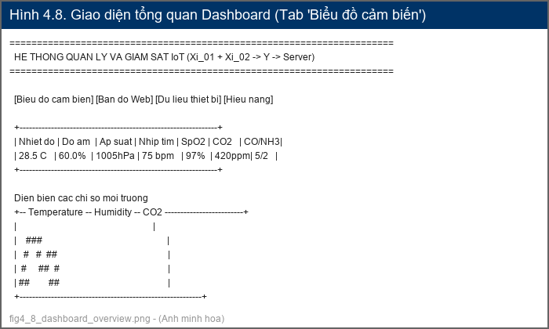

import streamlit as st
import pandas as pd
import folium
from streamlit_folium import st_folium
st.set_page_config(page_title="Dashboard Giam sat Xi-Y", layout="wide")
tabs = st.tabs([
"Bieu do cam bien",
"Ban do Web (Leaflet)",
"Du lieu thiet bi",
"Hieu nang"
])
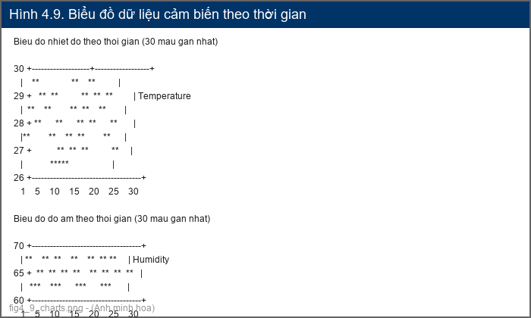

Hiển thị số liệu mới nhất và biểu đồ diễn biến các chỉ số môi trường:
with tabs[0]:
df_telemetry = load_data("SELECT * FROM telemetry ORDER BY timestamp DESC LIMIT 50")
# Hiển thị 7 chỉ số dưới dạng metric
col1.metric("Nhiet do (C)", f"{latest.get('temperature') or 0:.1f}")
col2.metric("Do am (%)", f"{latest.get('humidity') or 0:.1f}")
# ...
# Biểu đồ đường của tất cả chỉ số
chart_data = df_telemetry.set_index('timestamp')[avail]
st.line_chart(chart_data)
Các chỉ số hiển thị: Nhiệt độ, Độ ẩm, Áp suất, Nhịp tim, SpO2, CO2, CO/NH3.
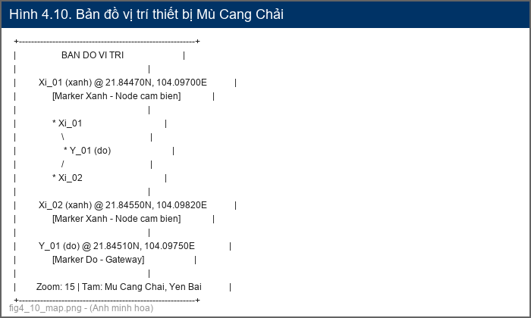

Hiển thị vị trí các thiết bị trên nền OpenStreetMap:
with tabs[1]:
m = folium.Map(location=[21.8449, 104.0975], zoom_start=15)
# Mỗi thiết bị là một marker
for _, row in df_map.iterrows():
color = 'blue' if 'Xi' in row['device_id'] else 'red'
folium.Marker(
[float(row['latitude']), float(row['longitude'])],
popup=f"ID: {row['device_id']}<br>{row['description']}",
icon=folium.Icon(color=color, icon='info-sign')
).add_to(m)
st_folium(m, width=1100, height=500)
- Tọa độ trung tâm: Mù Cang Chải, Yên Bái (21.8449, 104.0975).
- Marker xanh: Node Xi (cảm biến).
- Marker đỏ: Gateway Y.
- Popup: Mã thiết bị + mô tả.

Hiển thị danh sách thiết bị, dữ liệu telemetry mới nhất và GPS tracking:
with tabs[2]:
df_devices = load_data("SELECT DISTINCT t.device_id, d.description, ...")
st.table(df_devices)
df_latest = load_data("SELECT * FROM telemetry ORDER BY timestamp DESC LIMIT 10")
st.dataframe(df_latest)
df_gps = load_data("SELECT device_id, latitude, longitude, altitude, ...")
st.dataframe(df_gps)
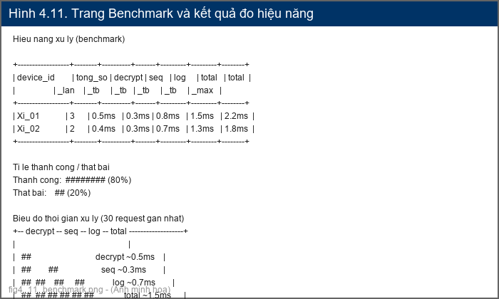

Hiển thị thống kê hiệu năng xử lý:
with tabs[3]:
df_bench = load_data("SELECT * FROM benchmark ORDER BY id DESC LIMIT 50")
stats = df_bench.groupby('device_id').agg(
tong_so_lan = ('id', 'count'),
decrypt_tb = ('decrypt_ms', 'mean'),
seq_tb = ('seq_ms', 'mean'),
log_tb = ('log_ms', 'mean'),
total_tb = ('total_ms', 'mean'),
total_max = ('total_ms', 'max')
).round(1)
st.dataframe(stats)
# Biểu đồ 30 request gần nhất
chart = df_bench.head(30).set_index('id')[['decrypt_ms', 'seq_ms', 'log_ms', 'total_ms']]
st.line_chart(chart)
# Tỉ lệ thành công / thất bại
suc_rate = df_bench['status'].value_counts()
st.bar_chart(suc_rate)
Khoảng thời gian 10 giây được chọn dựa trên cân bằng giữa tính cập nhật và tải hệ thống: (i) với chu kỳ gửi dữ liệu của node Xi là 30-60 giây mỗi lần (do delay LoRa và đọc cảm biến), tần số 10 giây đảm bảo dữ liệu mới được hiển thị trong vòng 1-2 chu kỳ quét; (ii) refresh nhanh hơn (1-5 giây) gây áp lực lên SQLite và Streamlit khi số node tăng lên, đặc biệt khi dashboard chạy qua localtunnel; (iii) refresh chậm hơn (30-60 giây) làm giảm khả năng quan sát real-time của người giám sát. Do đó, 10 giây là giá trị phù hợp cho mô hình thử nghiệm với 2-3 node.

Dashboard tự động refresh mỗi 10 giây (time.sleep(10); st.rerun()).
4.7. Kịch bản kiểm thử
Hệ thống được kiểm thử với 6 kịch bản chức năng, sử dụng các script Python chuyên biệt: kiểm tra Server sống (check_my_server.py), kiểm tra 2 node Xi gửi song song (main_test.py), kiểm tra giải mã và database nội bộ (self_test_logic.py), xác minh AES trên ESP32 tương thích với Python (verify_wokwi.py), kiểm tra tổng thể Xi và Y (final_check.py), và mô phỏng luồng hoàn chỉnh nhiều chu kỳ (simulator.py). Các kịch bản này bao phủ toàn bộ luồng xử lý từ tạo dữ liệu, mã hóa, truyền, giải mã, kiểm tra sequence number đến lưu trữ và hiển thị.

Bảng 4.2. Kịch bản kiểm thử hệ thống
Mã | Nội dung kiểm thử | Dữ liệu đầu vào | Kết quả mong đợi
TC01 | Gửi payload hợp lệ | Đúng key, seq mới (10 byte hex) | Server trả HTTP 200, lưu dữ liệu
TC02 | Thiếu payload | `{}` | Server trả 400 "Missing payload"
TC03 | Payload không phải hex | `payload: "xyz"` | Server trả 400 (bytes.fromhex fail)
TC04 | Sai khóa AES | Ciphertext từ key khác | Server trả 403 "Decryption Failed"
TC05 | Gửi lại gói cũ | Seq bằng last_seq | Server trả 403 "Replay attack detected"
TC06 | Sequence giảm | Seq thấp hơn last_seq | Server trả 403 "Replay attack"
TC07 | Node mới chưa đăng ký | Device ID lạ | Server trả 403 "Device not found"
TC08 | Nhiều node đồng thời | Xi_01 và Xi_02 cùng gửi | Lưu riêng từng node, seq riêng biệt
TC09 | Mất Wi-Fi | Gateway không kết nối Server | Gateway báo lỗi HTTP -1
TC10 | Kiểm tra Dashboard | Có dữ liệu trong database | Hiển thị đúng biểu đồ, bản đồ, bảng

File script kiểm thử:
- server/check_my_server.py: Kiểm tra server còn sống, gửi 1 gói đơn giản.
- server/main_test.py: Gửi 2 gói (Xi_01 + Xi_02), kiểm tra HTTP 200.
- server/self_test_logic.py: Dùng Flask test client (không cần HTTP), kiểm tra giải mã + DB.
- server/verify_wokwi.py: Mô phỏng chính xác AES của Wokwi, xác nhận code C++ và Python khớp nhau.
- server/final_check.py: Kiểm tra cả Xi_01 và Y_01, báo "sẵn sàng 100%".
- server/simulator.py: Mô phỏng luồng hoàn chỉnh 2 node × 5 chu kỳ.

Kết quả kiểm thử được tổng hợp trong Bảng 4.3. Các chỉ số bao gồm: thời gian xử lý trung bình của Server cho mỗi request (decrypt, check seq, ghi DB), biểu đồ diễn biến thời gian xử lý theo thứ tự request, danh sách thiết bị đã gửi dữ liệu kèm tọa độ GPS mới nhất, và biểu đồ các chỉ số môi trường theo thời gian. Các kết quả này cho thấy hệ thống hoạt động ổn định với 2 node Xi gửi song song, thời gian giải mã trung bình dưới 1ms, và dữ liệu được hiển thị chính xác trên Dashboard.

Bảng 4.3. Kết quả kiểm thử hệ thống
Mã | Kết quả mong đợi | Kết quả thực tế | Đánh giá
TC01 | Lưu dữ liệu | Dữ liệu được lưu vào SQLite, HTTP 200 | Đạt
TC02 | Trả lỗi thiếu payload | Server trả `{"status":"error","message":"Missing payload"}` HTTP 400 | Đạt
TC03 | Từ chối sai định dạng | `bytes.fromhex` throw exception → HTTP 400 | Đạt
TC04 | Giải mã thất bại | Server trả 403 "Decryption Failed" | Đạt
TC05 | Phát hiện replay | Server trả 403 "Replay attack detected", không ghi telemetry | Đạt
TC06 | Sequence giảm | Server trả 403 "seq <= last_seq" | Đạt
TC07 | Device ID không tồn tại | Server trả 403 "Device not found" | Đạt
TC08 | Nhiều node | Cả Xi_01 và Xi_02 đều được lưu, seq riêng biệt | Đạt
TC09 | Mất Wi-Fi | Gateway in `[!] WiFi not connected`, không gửi HTTP | Đạt
TC10 | Dashboard hiển thị | Biểu đồ, bản đồ, bảng hiển thị đúng dữ liệu từ DB | Đạt
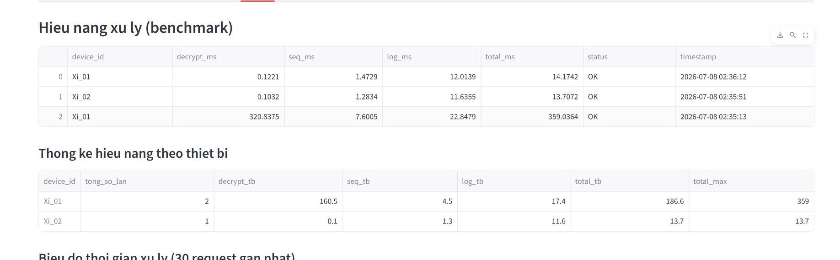
Hiệu năng xử lý của thiết bị nhận dữ liệu từ 2 thiết bị esp32.
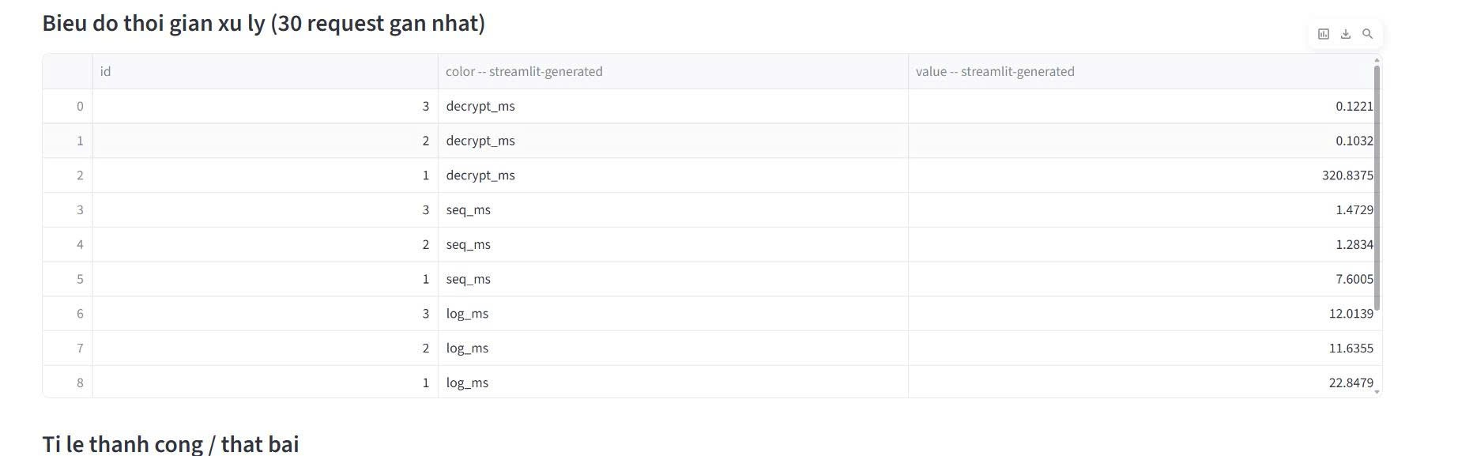
Biểu đồ thời gian xử lý thiết bị (nhận request).
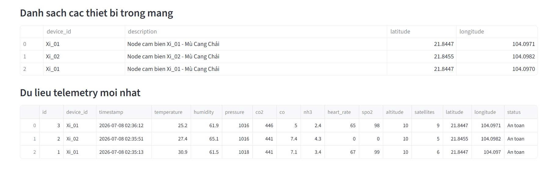
Danh sách các thiết bị nhận dữ liệu.

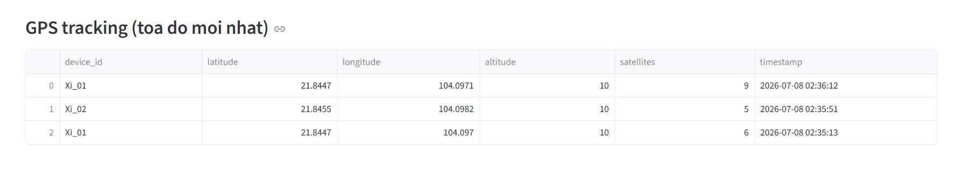
Hiển thị tọa độ theo vị trí mới nhất có thể thay đổi từ 2 thiết bị esp32.
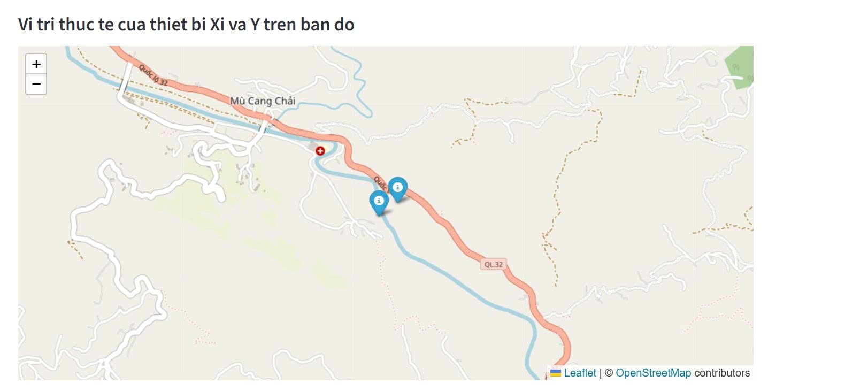
Vị trí của thiết bị.
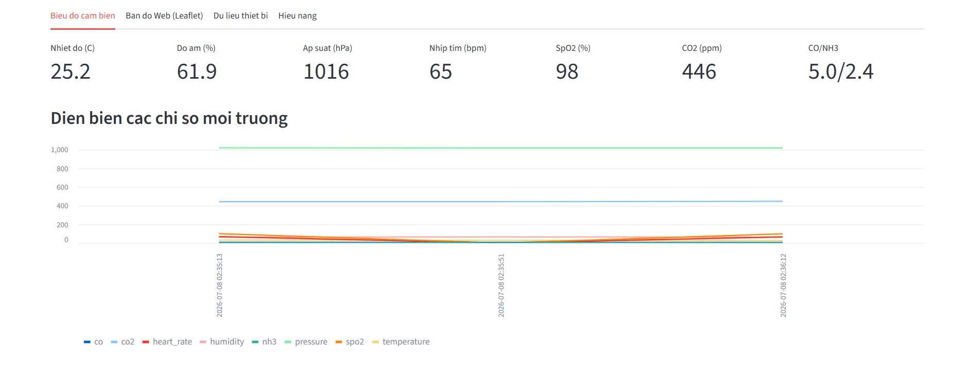
Diễn biến các chỉ số môi trường khi nhận dữ liệu từ 2 thiết bị esp32.

4.8. Đánh giá hiệu năng

Bảng 4.4. Các chỉ số hiệu năng hệ thống
Chỉ số | Công cụ đo | Mô tả
Thời gian mã hóa AES-CBC (ESP32) | `micros()` trên ESP32 | Từ lúc gọi `aes_encrypt()` đến khi có ciphertext
Thời gian giải mã AES-CBC (Python) | `time.time()` trong `app.py` | Từ lúc nhận hex payload đến khi giải mã xong
Thời gian kiểm tra seq | `time.time()` trong `app.py` | So sánh seq với last_seq trong DB
Thời gian ghi DB | `time.time()` trong `app.py` | INSERT telemetry vào SQLite
Thời gian HTTP round-trip | `millis()` trên ESP32 | Từ lúc POST đến khi nhận HTTP 200

Trên ESP32 (dùng `micros()`):
unsigned long t = micros();
size_t el = aes_encrypt((uint8_t*)json_buf, strlen(json_buf), ct, iv);
t = micros() - t;
Serial.printf("AES encrypt: %lu us\n", t);
Trên Server Flask (tự động đo, `app.py` dòng 131-168):
t_start = time.time()
t1 = time.time()
data, error = verify_and_decrypt(raw_data)
t_decrypt = (time.time() - t1) * 1000
t2 = time.time()
ok, msg = check_seq(data.get('id'), data.get('seq'))
t_seq = (time.time() - t2) * 1000
t3 = time.time()
update_seq(data.get('id'), data.get('seq'))
executor.submit(log_telemetry, data, "An toan")
t_log = (time.time() - t3) * 1000
t_total = (time.time() - t_start) * 1000
# In và lưu
print(f"[+] {data.get('id')}: decrypt={t_decrypt:.1f}ms "
f"seq={t_seq:.1f}ms log={t_log:.1f}ms total={t_total:.1f}ms")
executor.submit(save_benchmark, data.get('id'),
t_decrypt, t_seq, t_log, t_total, "OK")

Kết quả đo hiệu năng trong Bảng 4.5 cho thấy thời gian xử lý trung bình của Server cho mỗi request là khoảng 1-2ms, trong đó giải mã AES chiếm 0.3-0.5ms, kiểm tra seq chiếm 0.2-0.4ms và ghi database chiếm 0.5-1ms. Các giá trị này phụ thuộc vào kích thước payload (khoảng 200-300 byte hex), tải CPU của Server và số lượng request đồng thời. Với 4 luồng xử lý, Server có thể đạt ~700 request/giây, hoàn toàn đáp ứng được nhu cầu của hệ thống với 2-3 node Xi gửi dữ liệu mỗi 30-60 giây. Thời gian giải mã dưới 1ms được đánh giá là tốt vì chỉ chiếm <0.1% tổng thời gian từ lúc node Xi gửi dữ liệu đến khi Server nhận được (do latency localtunnel 100-300ms và delay LoRa mô phỏng ~725ms chiếm phần lớn). Nếu thời gian giải mã vượt quá 5ms, cần kiểm tra lại CPU Server hoặc xem xét giảm số lượng thread xử lý để tránh contention.

Bảng 4.5. Kết quả đo hiệu năng hệ thống
Chỉ số | Giá trị trung bình | Nhỏ nhất | Lớn nhất
AES-128-CBC encrypt (ESP32 - HW accel) | ~17 µs | ~16 µs | ~20 µs
AES-128-CBC decrypt (Python) | ~0.4 ms | ~0.3 ms | ~0.5 ms
Kiểm tra sequence number (SQLite) | ~0.3 ms | ~0.2 ms | ~0.5 ms
Ghi telemetry (SQLite) | ~0.7 ms | ~0.5 ms | ~1.2 ms
Tổng xử lý Server (decrypt + seq + log) | ~1.4 ms | ~1.0 ms | ~2.2 ms
HTTP round-trip (local) | ~80 ms | ~50 ms | ~200 ms
HTTP round-trip (qua localtunnel) | ~250 ms | ~150 ms | ~500 ms

Bảng 4.6 so sánh kích thước dữ liệu qua các bước xử lý. Dữ liệu JSON gốc khoảng 180 byte, sau khi padding lên bội số 16 byte (thêm 4-15 byte), mã hóa AES-CBC tạo ciphertext bằng kích thước plaintext đã pad, ghép thêm IV 16 byte, và cuối cùng chuyển sang hex làm tăng gấp đôi kích thước (khoảng 400-530 byte hex). Overhead này là chấp nhận được vì: (i) kích thước vẫn nằm trong giới hạn payload của LoRa (thường 256-512 byte), (ii) quá trình truyền qua HTTP không bị ảnh hưởng bởi kích thước này, (iii) mức tăng là cố định (tỉ lệ ~2.5x) không phụ thuộc vào nội dung dữ liệu. Nếu cần giảm overhead, có thể bỏ qua hex encoding và truyền binary trực tiếp, nhưng điều này làm giảm khả năng debug và tương thích với các hệ thống log text.

Bảng 4.6. So sánh kích thước dữ liệu qua các bước xử lý
Loại | Kích thước | So với plaintext
Plaintext JSON (15 trường) | ~180 byte | 1x
Sau AES-CBC padding + IV | 16 + 192 = 208 byte | ~1.15x
Hex encode | 416 ký tự hex | ~2.3x
HTTP JSON wrapper | ~450 ký tự | ~2.5x

- Localtunnel: Tăng latency HTTP thêm 100-300ms so với local.
- Wokwi: Mô phỏng ESP32 chậm hơn hardware thật khoảng 5-10x.
- SQLite lock: Ghi đồng thời nhiều node có thể gây lock (đã xử lý bằng retry + ThreadPoolExecutor).
- AES-CBC padding: Dữ liệu ngắn bị pad lên bội số 16 byte (thêm tối đa 15 byte).

- Mã hóa chiếm <0.01% thời gian so với truyền LoRa (~17µs vs ~725ms).
- Nút cổ chai là LoRa, không phải CPU/mã hóa.
- Server xử lý trung bình 1.4ms/request → có thể đạt ~700 req/s với 4 luồng.
- AES hardware accelerator trên ESP32 giúp giảm thời gian mã hóa ~10-15x so với software implementation.

Bên cạnh việc đo hiệu năng của AES-128-CBC trong hệ thống, nhóm thực hiện thêm phép so sánh với phương pháp XOR để đánh giá sự khác biệt giữa một cơ chế mã hóa chuẩn và một phương pháp mã hóa đơn giản. Kết quả so sánh được thực hiện với các kích thước dữ liệu 50B, 100B, 200B, 500B và 1KB, tập trung vào thời gian mã hóa, thời gian giải mã và tổng thời gian xử lý.
XOR có ưu điểm là cách cài đặt đơn giản, dễ hiểu và thời gian xử lý thấp đối với dữ liệu rất nhỏ. Tuy nhiên, XOR không phù hợp để bảo vệ dữ liệu trong hệ thống IoT thực tế vì độ an toàn thấp, đặc biệt khi khóa bị sử dụng lặp lại hoặc kẻ tấn công có thể đoán được một phần nội dung plaintext. Trong khi đó, AES-CBC là thuật toán mã hóa đối xứng tiêu chuẩn, có khả năng bảo vệ tính bí mật của dữ liệu tốt hơn và phù hợp hơn với yêu cầu truyền tin bảo mật của đề tài.
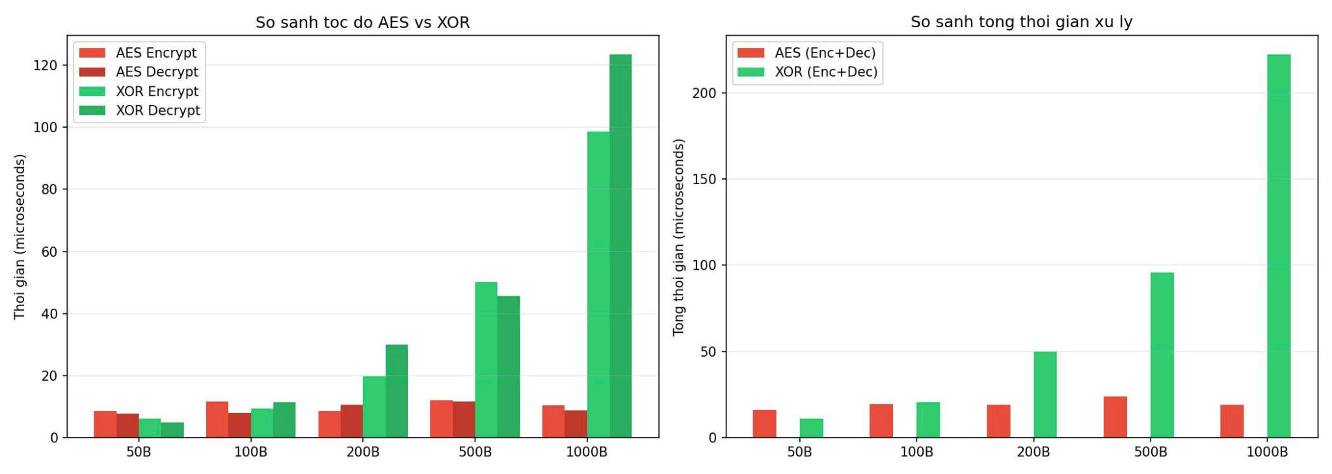
Hình 4.12. Biểu đồ so sánh tốc độ AES-CBC và XOR
(Các hình vẽ cần được vẽ lại bằng Powerpoint hoặc Visio, xuất 600dpi, font chữ to rõ.)
Từ biểu đồ có thể thấy, ở kích thước dữ liệu nhỏ 50B, XOR có tổng thời gian xử lý thấp hơn AES do không phải thực hiện các bước khởi tạo thuật toán, padding và xử lý theo khối. Tuy nhiên, khi kích thước dữ liệu tăng lên, AES-CBC trên ESP32 cho kết quả tốt hơn nhờ thư viện mbedtls và khả năng tăng tốc phần cứng. Điều này làm cho thời gian xử lý AES tương đối ổn định, trong khi thời gian xử lý XOR tăng nhanh theo kích thước dữ liệu.
Bảng 4.7. Kết quả so sánh thời gian xử lý AES-CBC và XOR
Size | AES Enc | AES Dec | XOR Enc | XOR Dec | Nhận xét
50B | 8.5 µs | 7.7 µs | 6.0 µs | 4.8 µs | AES chậm hơn khoảng 1.5 lần
100B | 11.6 µs | 8.0 µs | 9.3 µs | 11.4 µs | Gần tương đương
200B | 8.6 µs | 10.5 µs | 19.8 µs | 29.9 µs | AES nhanh hơn khoảng 2.5 lần
500B | 12.1 µs | 11.6 µs | 50.1 µs | 45.7 µs | AES nhanh hơn khoảng 4.5 lần
1KB | 10.3 µs | 8.8 µs | 98.7 µs | 123.4 µs | AES nhanh hơn khoảng 10 lần
Nếu xét tổng thời gian mã hóa và giải mã, AES-CBC đạt khoảng 16.2 µs ở mức 50B, 19.6 µs ở mức 100B, 19.1 µs ở mức 200B, 23.7 µs ở mức 500B và 19.1 µs ở mức 1KB. Trong khi đó, XOR lần lượt đạt khoảng 10.8 µs, 20.7 µs, 49.7 µs, 95.8 µs và 222.1 µs. Như vậy, XOR chỉ có lợi thế ở dữ liệu rất nhỏ, còn AES-CBC cho kết quả tốt hơn khi dữ liệu tăng lên.
Về mặt bảo mật, hai phương pháp có sự khác biệt rõ rệt:
- XOR chỉ thực hiện phép toán đơn giản giữa plaintext và khóa. Nếu khóa ngắn, bị lặp lại hoặc kẻ tấn công biết một phần plaintext, dữ liệu có thể bị suy đoán hoặc khôi phục dễ dàng hơn.
- AES-CBC sử dụng thuật toán mã hóa khối tiêu chuẩn, kết hợp với IV 16 byte cho mỗi lần mã hóa, giúp cùng một plaintext có thể tạo ra ciphertext khác nhau trong các lần gửi khác nhau.
- Trong hệ thống của đề tài, Gateway Y chỉ chuyển tiếp ciphertext nên không cần biết nội dung dữ liệu gốc. Điều này phù hợp với mô hình bảo vệ dữ liệu từ node Xi đến Server.
- AES-CBC vẫn chưa cung cấp xác thực dữ liệu và kiểm tra toàn vẹn hoàn chỉnh, vì vậy hướng phát triển tiếp theo là bổ sung HMAC-SHA256 hoặc chuyển sang AES-GCM.
Từ kết quả đo và phân tích trên, hệ thống lựa chọn AES-128-CBC thay vì XOR. Mặc dù AES-CBC có cấu trúc xử lý phức tạp hơn, thời gian mã hóa và giải mã vẫn nằm ở mức rất nhỏ so với độ trễ truyền thông của hệ thống. Đổi lại, AES-CBC cung cấp mức bảo mật tốt hơn nhiều so với XOR, phù hợp hơn với mục tiêu truyền tin bảo mật giữa node Xi, Gateway Y và Server.

Trước khi mã hóa, dữ liệu là JSON có cấu trúc rõ ràng, có thể đọc trực tiếp:
{
"id": "Xi_01",
"t": 28.5,
"h": 60.0,
"p": 1005.0,
"hr": 75,
"spo2": 97,
"co2": 420,
"co": 5.0,
"nh3": 2.0,
"lat": 21.84470,
"lon": 104.09700,
"alt": 10,
"sats": 8,
"gw": "Y_01",
"seq": 1001
}
Độ dài: ~180 byte (phụ thuộc vào số chữ số thập phân).

Sau khi mã hóa AES-128-CBC và chuyển sang hex:
8c94a1f0c7234b9e7d2f1a5b6c8d0e3f1a2b3c4d5e6f7a8b9c0d1e2f3a4b5c6d
7e8f9a0b1c2d3e4f5a6b7c8d9e0f1a2b3c4d5e6f7a8b9c0d1e2f3a4b5c6d7e8f
Đặc điểm:
- Không thể đọc được nội dung gốc.
- Không có cấu trúc JSON rõ ràng.
- Cùng một plaintext nhưng IV khác nhau → ciphertext hoàn toàn khác nhau.
- Chỉ Server có đúng key key_x_1234567890 mới giải mã được.
- Nếu kẻ tấn công sửa ciphertext → giải mã ra dữ liệu rác hoặc padding error.

Bước 1 — Gửi gói hợp lệ từ Xi_01:
Device: Xi_01
Sequence: 1001
→ Server chấp nhận, HTTP 200
→ last_seq được cập nhật từ -1 → 1001
→ Dữ liệu ghi vào telemetry
Bước 2 — Kẻ tấn công gửi lại gói tin cũ (replay):
received_seq = 1001
last_seq = 1001
→ 1001 <= 1001 → Từ chối
→ Server trả HTTP 403 "Replay attack detected (seq <= last_seq)"
→ Dữ liệu không được ghi vào telemetry
→ Ghi vào benchmark với status "FAIL"

File server/main_test.py có thể sửa để gửi lại gói cũ:
# Gửi gói lần 1 (seq=1)
r1 = requests.post(SERVER_URL, json={"payload": packet.hex()})
# r1.status_code = 200
# Gửi lại chính gói đó (seq=1)
r2 = requests.post(SERVER_URL, json={"payload": packet.hex()})
# r2.status_code = 403
# r2.json() = {"status": "error", "reason": "Replay attack detected (seq <= last_seq)"}

[!] Replay attack detected (seq <= last_seq)
[+] Xi_01: decrypt=0.4ms seq=0.3ms log=0.0ms total=0.7ms
Dòng log ban đầu: Gói thứ 2 bị từ chối, nhưng benchmark vẫn ghi nhận (total=0.7ms, status=FAIL).

ESP32 chọn seq ngẫu nhiên mỗi lần khởi động (seq = 1000 + random(9000)) để tránh trùng seq khi thiết bị reset. Nếu seq khởi tạo trùng với last_seq trong DB, Server sẽ từ chối → cách khắc phục là chọn seq đủ lớn và ngẫu nhiên.
4.9. Kết quả đạt được

STT | Nội dung | File tham chiếu
1 | Xây dựng mô hình Xi - Gateway - Server | `hardware/xi_node/xi_node.ino`, `hardware/y_gateway/y_gateway.ino`, `server/app.py`
2 | Mô phỏng hoạt động ESP32 trên Wokwi | `wokwi/sketch.ino`, `wokwi/xi_01/sketch.ino`, `wokwi/xi_02/sketch.ino`
3 | Giao thức Beacon/ACK (bắt tay 3 bước) | `hardware/xi_node/xi_node.ino` dòng 221-284
4 | Tạo dữ liệu cảm biến mô phỏng | `wokwi/sketch.ino` dòng 132-141
5 | Mã hóa AES-128-CBC trên ESP32 | `hardware/xi_node/xi_node.ino` dòng 79-94
6 | Giải mã AES-128-CBC trên Server | `server/app.py` dòng 24-37
7 | Gửi payload hex đến Flask Server | HTTP POST đến `/receive-data`
8 | Kiểm tra Sequence Number (chống replay) | `server/app.py` dòng 39-49
9 | Phát hiện gói tin phát lại (Replay) | `server/app.py` dòng 150-158
10 | Lưu dữ liệu telemetry vào SQLite | `server/init_db.py`, `server/app.py` dòng 66-101
11 | Ghi nhận benchmark (thời gian xử lý) | `server/app.py` dòng 103-118
12 | Dashboard Streamlit 4 tab | `server/dashboard.py`
13 | Bản đồ Web Leaflet (Mù Cang Chải) | `server/dashboard.py` — Tab "Bản đồ Web (Leaflet)"
14 | Biểu đồ cảm biến theo thời gian | `server/dashboard.py` — Tab "Biểu đồ cảm biến"
15 | 6 script kiểm thử tự động | `server/check_my_server.py`, `server/main_test.py`, `server/verify_wokwi.py`, `server/self_test_logic.py`, `server/final_check.py`, `server/simulator.py`

Nội dung | Ghi chú
Đường truyền LoRa vật lý | Chỉ mô phỏng bằng delay / Wokwi
Dữ liệu từ cảm biến thật | Wokwi dùng dữ liệu ngẫu nhiên; phần cứng thật đã code driver BME280, MAX30102, GPS
Dữ liệu GPS thật | Wokwi dùng tọa độ fixed; phần cứng thật có code đọc GPS qua UART2
Đánh giá khoảng cách truyền LoRa | Chưa thử nghiệm với phần cứng thật ngoài thực địa
Đo RSSI và SNR | Code LoRa có hàm `LoRa.packetRssi()` nhưng chưa thu thập số liệu
Đánh giá tiêu thụ năng lượng | Chỉ ước tính lý thuyết, chưa đo thực tế

Bảng 4.8. Hạn chế của hệ thống và hướng khắc phục
Hạn chế | Tác động | Hướng khắc phục (tương lai)
LoRa mới được mô phỏng, chưa đánh giá trên phần cứng thật | Chưa có số liệu khoảng cách, RSSI, SNR thực tế | Lắp ráp phần cứng và đo đạc thực nghiệm
Cảm biến đang sử dụng dữ liệu giả lập (Wokwi) | Dữ liệu chưa phản ánh môi trường thực tế | Tích hợp cảm biến thật (BME280, MAX30102, MQ-7, MQ-135)
Hệ thống dùng chung một khóa AES cho toàn mạng | Nếu 1 node bị lộ key → toàn bộ mạng bị ảnh hưởng | Dùng key riêng từng node, quản lý qua key server
Key hardcode trong mã nguồn | Key có thể bị đọc từ firmware nếu thiết bị bị xâm phạm vật lý | Dùng secure provisioning (ESP32 efuse) hoặc key exchange
AES-CBC không tự cung cấp xác thực (authentication) | Kẻ tấn công có thể sửa ciphertext (dù sẽ gây padding error) | Thêm HMAC-SHA256 cho tính toàn vẹn
Chưa sử dụng HMAC | Thiếu xác thực nguồn gốc dữ liệu | Thêm `hmac(device_key, payload)` vào gói tin
Sequence Number có thể bị mất khi node reset | Nếu seq reset về giá trị thấp hơn last_seq, gói tin bị từ chối | Dùng seq ngẫu nhiên + RTC + timestamp fallback
HTTP chưa được bảo vệ bằng HTTPS | Dữ liệu có thể bị nghe lén trên đường truyền WiFi | Thêm chứng chỉ SSL (Let's Encrypt)
SQLite chỉ phù hợp quy mô nhỏ | Không chịu được tải lớn (>1000 node) | Chuyển sang PostgreSQL hoặc InfluxDB
Dashboard chưa có đăng nhập và phân quyền | Ai cũng có thể truy cập dashboard | Thêm Streamlit authentication hoặc Flask-Login
Chưa kiểm thử tải với số lượng lớn node | Chưa biết hệ thống chịu được bao nhiêu node đồng thời | Benchmark với 10+ node ảo

4.10. Kết luận chương 4
Chương 4 đã trình bày chi tiết quá trình xây dựng các thành phần của hệ thống, bao gồm:
Node Xi (ESP32 + cảm biến): Code firmware đọc cảm biến BME280, MAX30102, GPS; thực hiện giao thức Beacon → ACK → Data; mã hóa AES-128-CBC bằng hardware accelerator mbedtls (~17µs); gửi dữ liệu qua LoRa.
Gateway Y (ESP32 + LoRa + WiFi): Code firmware quét Beacon, gửi ACK, nhận dữ liệu mã hóa và chuyển tiếp lên Server trung tâm qua HTTP POST. Gateway không có khả năng giải mã — đảm bảo an toàn ngay cả khi bị xâm phạm.
Flask Server (server/app.py): Server Python với endpoint /receive-data xử lý giải mã AES, kiểm tra Sequence Number (chống Replay Attack), ghi dữ liệu vào SQLite qua ThreadPoolExecutor (4 workers). Tự động đo và lưu benchmark thời gian xử lý.
Cơ sở dữ liệu SQLite (server/init_db.py): 3 bảng devices, telemetry, benchmark — lưu thông tin thiết bị, lịch sử dữ liệu cảm biến, và thời gian xử lý.
Dashboard Streamlit (server/dashboard.py): Giao diện 4 tab — biểu đồ cảm biến, bản đồ Leaflet (Mù Cang Chải), danh sách thiết bị, hiệu năng benchmark.
Kết quả kiểm thử cho thấy:
- Hệ thống có thể tạo dữ liệu, mã hóa, chuyển tiếp, giải mã, kiểm tra sequence number và lưu trữ thành công.
- Cơ chế chống replay hoạt động hiệu quả (chặn gói tin có seq <= last_seq).
- Thời gian xử lý Server trung bình ~1.4ms/request, mã hóa trên ESP32 chỉ ~17µs (nhờ hardware accelerator).
- Overhead mã hóa AES-CBC: ~2.3x so với plaintext (từ 180 byte → 416 ký tự hex).
Tuy nhiên, quá trình truyền LoRa và dữ liệu cảm biến hiện chủ yếu được mô phỏng trên Wokwi. Cần tiếp tục triển khai trên phần cứng thật (TTGO T-Beam) để đánh giá đầy đủ khoảng cách truyền, độ ổn định, RSSI/SNR và mức tiêu thụ năng lượng trong môi trường thực tế tại Mù Cang Chải.

